Министерство науки и высшего образования РФ
Пензенский государственный университет
Кафедра «Вычислительная техника»

ОТЧЕТ
по лабораторной работе №2
по дисциплине «Проектирование ПО микропроцессорных систем»
на тему «Система команд и способы адресации»

Выполнили: студенты группы 22ВВП1
Демин М. С.

Приняли:
Бычков А. С.
Никишин К. И.

Пенза 2025
Цель работы
Изучение системы команд и способов адресации операндов МК MCS51.
Задание
Разработать алгоритм и программу обработки информационного массива, расположенного в памяти программ микроконтроллера.
Начальный адрес размещения массива - 47h.
Объем информационного массива – 10 байт
7 | Целые без  знака | С пред-  условием | Найти количество четных чисел, меньших 150

Ход работы
Блок схема программы
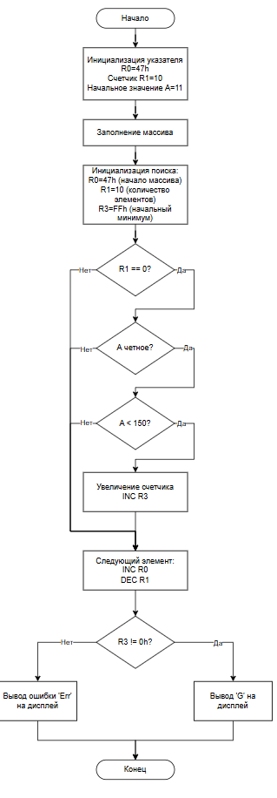
Описание работы программы

start: — заполнение массива
; ---------- fill array ----------
MOV A, #0BH ; начальное значение = 11 (0x0B)
MOV R0, #047H ; адрес начала массива (0x47)
MOV R1, #0AH ; количество элементов = 10
- MOV A, #0BH — помещает в аккумулятор A однобайтное начальное значение 0x0B (11 десятич).
- MOV R0, #047H — R0 будет использоваться как указатель на текущий байт массива; он инициализируется абсолютным адресом 0x47.
- MOV R1, #0AH — R1 хранит количество элементов (счётчик цикла заполнения) — 10.
Далее цикл заполнения:
L1:
MOV @R0, A ; сохранить A по адресу R0
INC R0 ; R0 = R0 + 1 (следующий адрес)
ADD A, #021H ; A = A + 33 (следующее значение)
DJNZ R1, L1 ; декремент R1; если не ноль -> L1
- MOV @R0, A — косвенная запись: записывает текущее значение A в ячейку памяти, адрес которой хранится в R0.
- INC R0 — смещаем указатель на следующую ячейку.
- ADD A, #021H — добавляем к A 0x21 (33 десятич) — таким образом следующий элемент массива будет предыдущий плюс 33.
  - Важно: A — 8-битный регистр. При переполнении сумма оборачивается по модулю 256 (низкие 8 бит) и устанавливается флаг переноса C. Но в этом фрагменте перенос не используется при заполнении — это нормальное поведение.
- DJNZ R1, L1 — декремент R1 и переход в L1, если R1 ≠ 0. Таким образом цикл выполнится ровно 10 раз.
Короткий пример значений, которые получатся в массиве (десятичные и 16-ричные):
- элемент0: 0x0B (11)
- элемент1: 0x2C (44)
- элемент2: 0x4D (77)
- элемент3: 0x6E (110)
- элемент4: 0x8F (143)
- элемент5: 0xB0 (176)
- элемент6: 0xD1 (209)
- элемент7: 0xF2 (242)
- элемент8: 0x13 (19) — тут уже произошло обёртывание (242 + 33 = 275 → 275 − 256 = 19)
- элемент9: 0x34 (52)

Инициализация поиска
; ---------- initialize search ----------
MOV R0, #047H ; сброс указателя на начало массива
MOV R1, #0AH ; сброс счётчика элементов = 10
MOV R3, #00H ; R3 = счётчик подходящих элементов (иниц.)
- Сбрасываем R0 и R1, чтобы пройти по тому же массиву.
- MOV R3,#00H — R3 используется как счётчик количества найденных подходящих элементов (чётных и <150). Инициализируем нулём.

Предусловный цикл — проверка условия перед обработкой
; ---------- pre-condition loop (while R1 != 0) ----------
NEXT:
CJNE R1, #0, CONT ; если R1 != 0 -> CONT (обработать элемент)
SJMP CHECK_RES ; если R1 == 0 -> проверить результат
- CJNE R1,#0,CONT — «Compare and Jump if Not Equal»: сравниваем R1 с 0; если они разные (то есть ещё остались элементы), прыгаем в CONT и обрабатываем текущий элемент. Это реализует цикл с предусловием — условие (R1 != 0) проверяется до обработки.
- Если R1 == 0, выполняется SJMP CHECK_RES — переходим к проверке результата.

Обработка текущего элемента
CONT:
MOV A, @R0 ; load current element into A
ANL A, #1 ; isolate bit0 -> check odd/even
JNZ SKIP ; if odd -> skip
- MOV A,@R0 — загружаем байт массива в аккумулятор A.
- ANL A,#1 — битовая маска: сохраняется только младший бит (A := A & 0x01). После этой инструкции A = 0 если число чётное, A = 1 если нечётное.
  - Примечание: этот приём уничтожает содержимое A (все старшие биты теряются), поэтому далее перед сравнением с 150 вы делаете MOV A,@R0, чтобы снова получить полное значение.
- JNZ SKIP — «Jump if Not Zero»: если A ≠ 0 (то есть младший бит = 1 → число нечётное), прыгаем в SKIP и пропускаем дальнейшие проверки для этого элемента.

Проверка < 150 (беззнаковое сравнение)
; проверяем: A < 150 (0x96) — для беззнаковых чисел
MOV A, @R0
CLR C
SUBB A, #096H ; A = A - 150 ; если borrow (C=1) => A < 150
JNC SKIP ; JNC = если NO carry (A >= 150) -> пропустить
- MOV A,@R0 — восстанавливаем полное значение элемента (нужно, потому что ANL ранее оставил только бит0).
- CLR C — очищаем флаг переноса; необходимо перед SUBB, чтобы корректно использовать поведение флага для сравнения.
- SUBB A,#096H — выполняет A := A - 0x96 - (C), арифметика со сцеплением флага переноса. Поскольку C был обнулён, это просто A - 0x96.
  - При вычитании CPU устанавливает флаг переноса (C) в 1, если был «заём» (borrow) — это означает, что A < 0x96. Если A >= 0x96, флаг переноса остаётся 0.
- JNC SKIP — «Jump if No Carry»: если не было заёма (C = 0) → A >= 150 → условие «<150» не выполнено → пропустить элемент.
  - Иначе (если был заём, C = 1) — значит A < 150 и выполнение продолжается (мы оказались в ситуации «чётное и <150»).
(Ещё раз: этот приём корректно реализует беззнаковое сравнение A < 150.)

Увеличиваем счётчик подходящих элементов
; Если дошли сюда — число чётное и <150
INC R3 ; увеличиваем счётчик
- INC R3 — увеличивает R3 на 1. Поскольку R3 8-битный регистр, счётчик ограничен 0..255; в вашем сценарии с 10 элементами это безопасно.

Переход к следующему элементу
SKIP:
INC R0
DEC R1
SJMP NEXT
- INC R0 — переходим к следующей ячейке массива.
- DEC R1 — уменьшаем счётчик оставшихся элементов (аналог DJNZ, но здесь отдельно).
- SJMP NEXT — возвращаемся к началу предусловного цикла, где CJNE R1,#0,CONT решит, продолжать или закончить.

Проверка результата (нет ли найденных элементов)
CHECK_RES:
CJNE R3, #00, GOOD ; если R3 != 0 -> GOOD (нашли >=1 подходящие)
; иначе R3 == 0 -> ERR
- CJNE R3,#00,GOOD — если R3 ≠ 0, переходим в GOOD. Иначе (R3 == 0) — попадаем в ERR (ошибка: подходящих чисел не найдено).

ERR — отображение ошибки и бесконечный цикл
ERR:
SETB P3.3
SETB P3.4
MOV P1, #10000110B ; вывести "E"
MOV P1, #0FFH

CLR P3.3
MOV P1, #10101111B ; вывести "r"
MOV P1, #0FFH

SETB P3.3
CLR P3.4
MOV P1, #10101111B ; вывести "r"
MOV P1, #0FFH

SJMP ERR ; бесконечный цикл (ERR)
- Здесь реализована последовательность вывода символов (возможно, на семисегментный индикатор или индикаторную схему) через порт P1. Перед записью в P1 устанавливаются/очищаются биты портов P3.3 и P3.4 — вероятно, используются как управляющие линии (выбор устройства/строки/слоя и т.п.).
  - MOV P1, #10000110B и т.п. — это двоичные шаблоны сегментов для печати символа (интерпретация зависит от конкретной аппаратной разводки).
  - MOV P1, #0FFH обычно используется, чтобы «очистить» или выключить сегменты (в зависимости от логики индикатора).
- SJMP ERR — зацикливает программу в режиме ошибки, чтобы индикация не пропала.

GOOD — индикация успеха и бесконечный цикл
GOOD:
SETB P3.3
SETB P3.4
MOV P1, #11000010B ; вывести "G"
MOV P1, #0FFH

SJMP GOOD ; бесконечный цикл (GOOD)
- Аналогично ERR, но выводится символ «G» (шаблон 11000010B). После этого программа входит в бесконечный цикл GOOD, сохраняя индикацию результата.

Листинг
start:
; ---------- fill array ----------
MOV A, #0BH ; начальное значение = 11h
MOV R0, #047H ; адрес начала массива
MOV R1, #0AH ; количество элементов = 10

L1:
MOV @R0, A ; сохранить A по адресу R0
INC R0 ; R0 = R0 + 1 (следующий адрес)
ADD A, #021H ; A = A + 33 (следующее значение)
DJNZ R1, L1 ; декремент R1; если не ноль -> L1

; ---------- initialize search ----------
MOV R0, #047H ; сброс указателя на начало массива
MOV R1, #0AH ; сброс счётчика элементов = 10
MOV R3, #00H ; R3 = счётчик подходящих элементов (иниц.)

; ---------- pre-condition loop (while R1 != 0) ----------
NEXT:
CJNE R1, #0, CONT ; если R1 != 0 -> CONT (обработать элемент)
SJMP CHECK_RES ; если R1 == 0 -> проверить результат

; ---------- process current element ----------
CONT:
MOV A, @R0 ; load current element into A
ANL A, #1 ; isolate bit0 -> check odd/even
JNZ SKIP ; if odd -> skip

; проверяем: A < 150 (0x96) — для беззнаковых чисел
MOV A, @R0
CLR C
SUBB A, #096H ; A = A - 150 ; если borrow (C=1) => A < 150
JNC SKIP ; JNC = если NO carry (A >= 150) -> пропустить

; Если дошли сюда — число чётное и <150
INC R3 ; увеличиваем счётчик

; ---------- переход к следующему элементу ----------
SKIP:
INC R0
DEC R1
SJMP NEXT

; ---------- check result ----------
CHECK_RES:
CJNE R3, #00, GOOD ; если R3 != 0 -> GOOD (нашли >=1 подходящие)
; иначе R3 == 0 -> ERR

ERR:
SETB P3.3
SETB P3.4
MOV P1, #10000110B ; вывести "E"
MOV P1, #0FFH

CLR P3.3
MOV P1, #10101111B ; вывести "r"
MOV P1, #0FFH

SETB P3.3
CLR P3.4
MOV P1, #10101111B ; вывести "r"
MOV P1, #0FFH

SJMP ERR ; бесконечный цикл (ERR)

GOOD:
SETB P3.3
SETB P3.4
MOV P1, #11000010B ; вывести "G"
MOV P1, #0FFH

SJMP GOOD ; бесконечный цикл (GOOD)

Работа программы
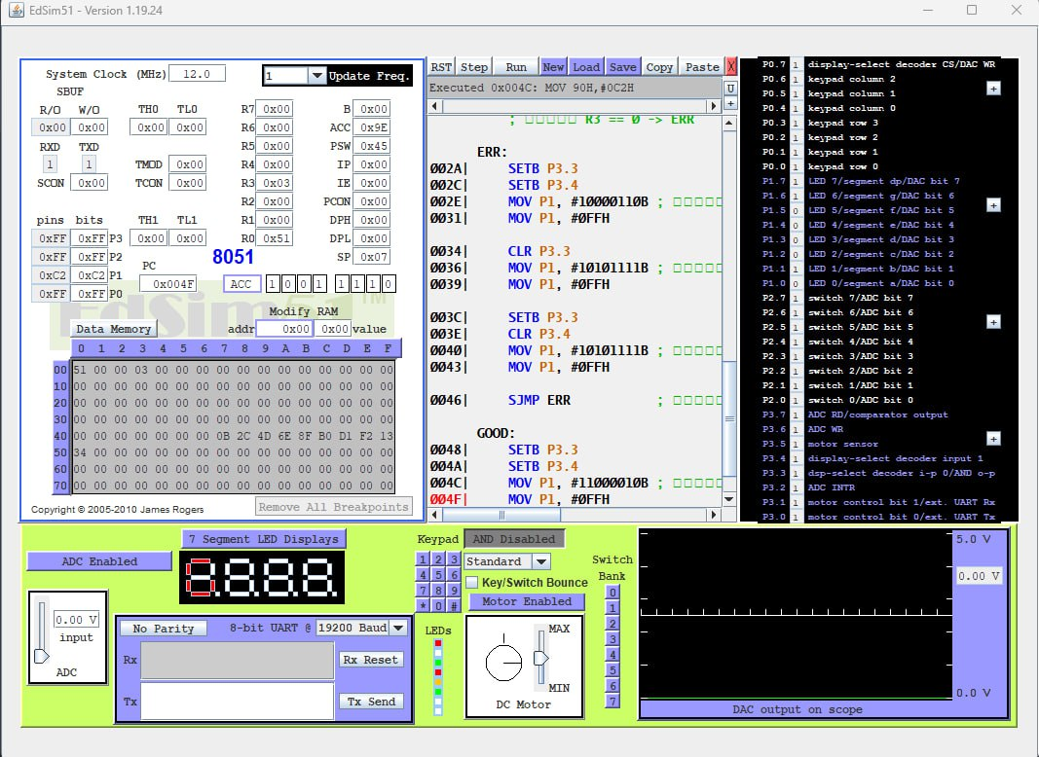

Вывод
Изучили системы команд и способы адресации операндов МК MCS51.

